Государственный Университет Молдовы

Факультет Математики и Информатики

Департамент Информатики

**Лабораторная работа №1**

по курсу “Основы программирования”

тема: Табулирование функций

Выполнил студент группы I2302

Михайлов Петр, вторая подгруппа

Проверил Георгий Латул

**Кишинев, 2023**

**Лабораторная работа №1**

**Условия лабораторной работы:**

Написать программу, которая протабулирует значения функции *y*  *x*  3cos2 (1,04*x*) с интервалом [0.15;2.1].

Блок-схема представлена ниже.

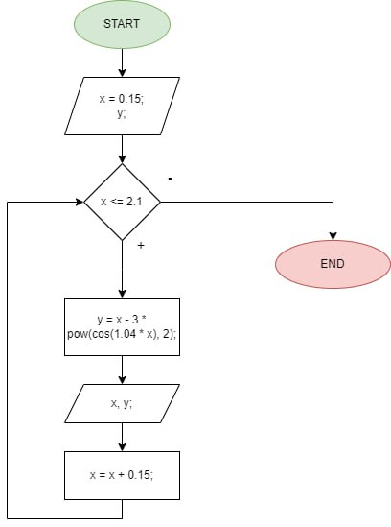

Исходный код программы:

#include <iostream>

#include <iomanip>

#include <cmath>

using namespace std;

int main()

{

setlocale(LC_ALL, "RUS");

double x = 0.15, y;

cout << "|-------------------|\n|" << setw(6)

<< "x" << setw(8) << "y" << setw(6) << "|" << endl

<< "|-------------------|\n";

while (x <= 2.1)

{

y = x - 3 * pow(cos(1.04 * x), 2);

cout << "|" << setprecision(4) << setw(8) << x

<< setprecision(4) << setw(8) << y << setw(4) << "|" << endl;

x += 0.15;

}

cout << "|-------------------|\n";

return 0;

}

Использованные функции и библиотеки:

**#include <iostream>: Это директива предварительной обработки, которая включает заголовочный файл <iostream>, который содержит определения для ввода и вывода в стандартный поток ввода/вывода (cin и cout).**

**#include <iomanip>: Эта директива предварительной обработки включает заголовочный файл <iomanip>, который предоставляет средства для управления форматом вывода данных, такими как установка ширины, точности и т. д.**

**#include <cmath>: Эта директива предварительной обработки включает заголовочный файл <cmath>, который содержит математические функции и константы, такие как pow и cos.**

**using namespace std;: Это директива using, которая говорит компилятору, что мы собираемся использовать пространство имен std без явного указания префикса std:: для стандартных библиотечных объектов и функций, таких как cout, cin, и т. д.**

**int main(): Это объявление функции main, которая является точкой входа программы. Программа начинает выполнение с этой функции.**

**setlocale(LC_ALL, "RUS");: Эта строка используется для установки локали (региональных настроек) для программы. В данном случае, локаль устанавливается для русского языка ("RUS"), что может влиять на форматирование вывода (например, разделитель десятичных знаков).**

**double x = 0.15, y;: Здесь объявляется переменная x с типом double и инициализируется значением 0.15. Также объявляется переменная y, но она не инициализируется сразу.**

**cout << "|-------------------|\n|" << setw(6) << "x" << setw(8) << "y" << setw(6) << "|" << endl: Это вывод строки с заголовком таблицы. Он использует cout для вывода текста на стандартный вывод. setw используется для установки ширины поля вывода.**

**while (x <= 2.1): Это начало цикла while. Он будет выполняться, пока значение x меньше или равно 2.1.**

**y = x - 3 * pow(cos(1.04 * x), 2);: Эта строка вычисляет значение переменной y в зависимости от текущего значения x с использованием математических функций pow и cos.**

**cout << "|" << setprecision(4) << setw(8) << x << setprecision(4) << setw(8) << y << setw(4) << "|" << endl;: Эта строка выводит текущие значения x и y в форматированной таблице.**

**x += 0.15;: Здесь значение x увеличивается на 0.15 для следующей итерации цикла.**

**cout << "|-------------------|\n";: Это закрывающая строка таблицы после завершения цикла.**

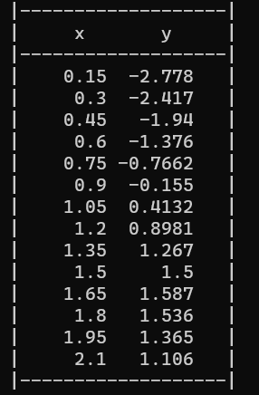**return 0;: Эта строка завершает функцию main и возвращает 0 в качестве статуса завершения программы. Это обозначает успешное выполнение программы.**

**Результат выполнения программы:**